Раннее технологическое образование в
Детском образовательном технопарке г. Благовещенска
Крочановская О.Н., заместитель директора по

Сегодня много говорят о технологическом образовании, подготовке инженерных кадров. Меры, принимаемые государством в этом направлении, находят свое отражение в Указах и Постановлениях. Была поставлена задача - увеличить охват школьников программами технической направленности до 25%.
Решение этой проблемы возможно через внедрение модели технического образования "От детского сада до производства", которая в настоящее время реализуется в ряде субъектов Российской Федерации. Ключевые особенности региональных программ это работа по инженерному образованию через ВУЗы, т.к. ВУЗы располагают современным оборудованием и могут обеспечить научную составляющую проектов, но они не обеспечивают требуемый охват школьников. Во многих регионах упор делается на популярные сегодня технологии 3-D моделирования. Но они не формируют навыки работы с инструментами и материалами, а расходные материалы дороги, что ограничивает охват детей.
Мы учли эти недостатки и предлагаем следующую систему допрофессиональной подготовки. Во-первых, современный Детский образовательный технопарк г. Благовещенска – это широкий спектр реализуемых направлений таких как робототехника и радиоэлектроника; компьютерные технологии; авто-, авиа-, ракетомоделирование; машиностроительные механизмы; промышленная экология и многое другое.
Во-вторых, мы используем современные профессионально ориентированные программы (в естественно-научном профиле «Азбука изобретателя», Лаборатория «Уникус», «Школа юного исследователя», «Химики-технологи», «Промышленная экология», «Авиаракетное моделирование»; в технологическом профиле «Инженерная графика», «Объектно-ориентированное программирование», «Компьютерное моделирование», «Робототехника и радиоэлектроника», «Мир машин и механизмов», и др.), которые позволяют детям ознакомиться с той или иной сферой жизнедеятельности людей, выявить свои личные возможности и определиться в выборе профессии, получить основы знаний и мастерства, в том числе сопряженные с определенными профессионально-квалификационными требованиями.
В-третьих, организовано сетевое взаимодействие с детскими садами и школами города. Сетевое взаимодействие с образовательными организациями обеспечивает повышение доступности дополнительного образования и работает на увеличение охвата детей программами технической направленности. У нас разработаны дополнительные общеобразовательные программы по химии, информатике, робототехнике для учащихся 6-9 классов, которые позволят закрепить пройденный материал по естественным дисциплинам и получить дополнительные знания по определенным темам. Проводятся индустриальные экскурсии на промышленные предприятия города (ОАО «БАЗ», АО «ПОЛИЭФ»), форсайт-сессии по профессиям будущего в IT-секторе, робототехнике и машиностроении, наземного транспорта. Для организации внеурочной деятельности в сельских школах мы внедряем в программы ознакомительного уровня по направлениям технического творчества («Воздухоплавание и авиация», «Азбука робототехники», «Юный исследователь»).
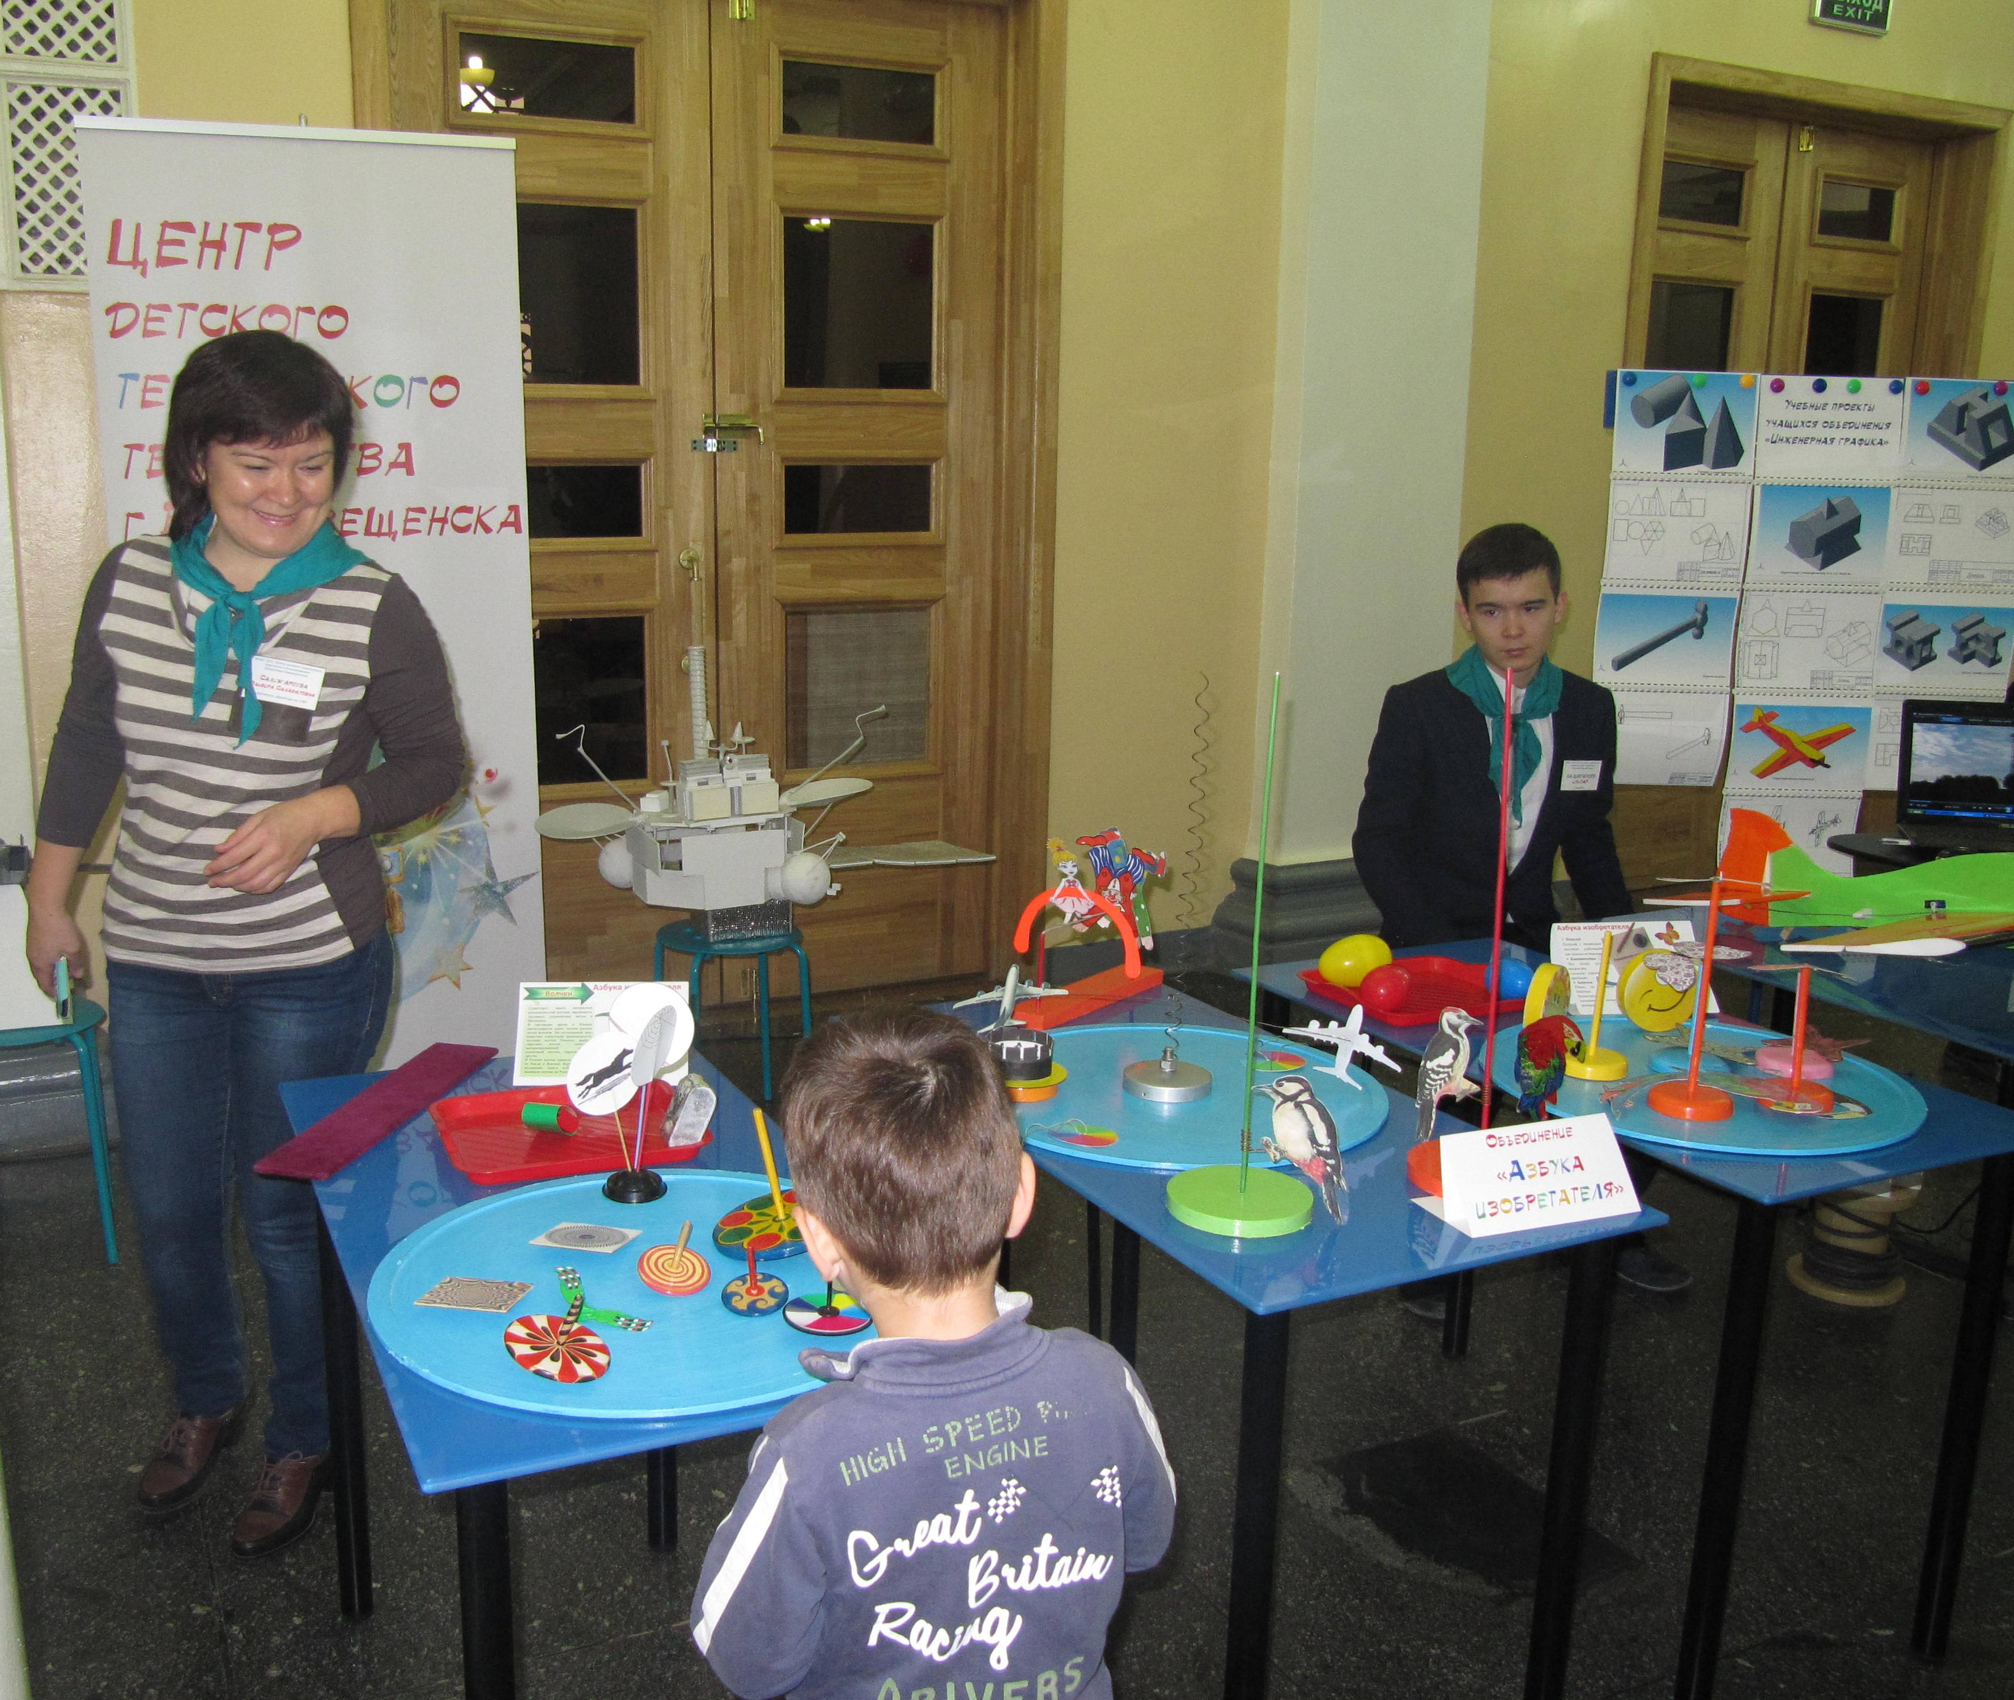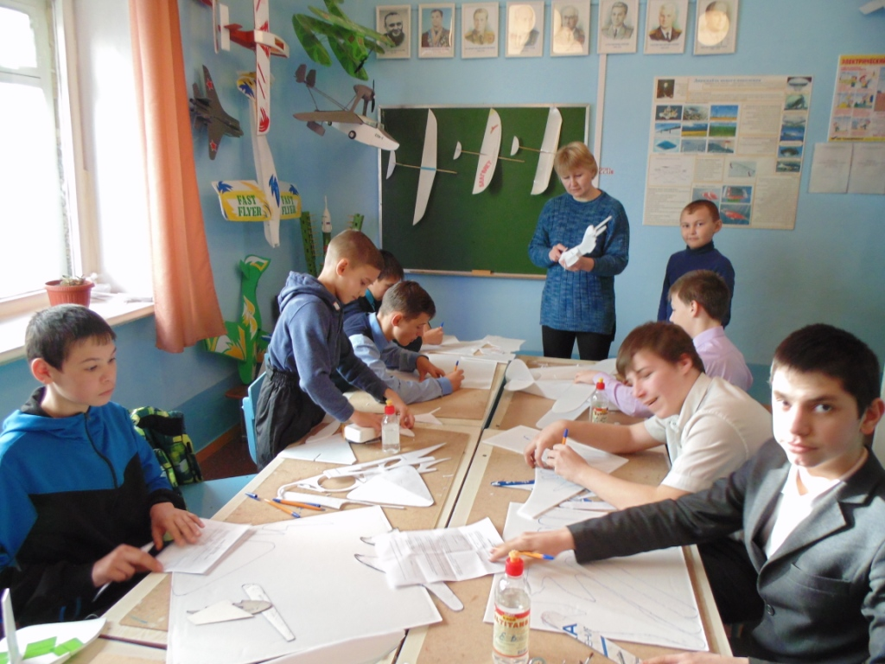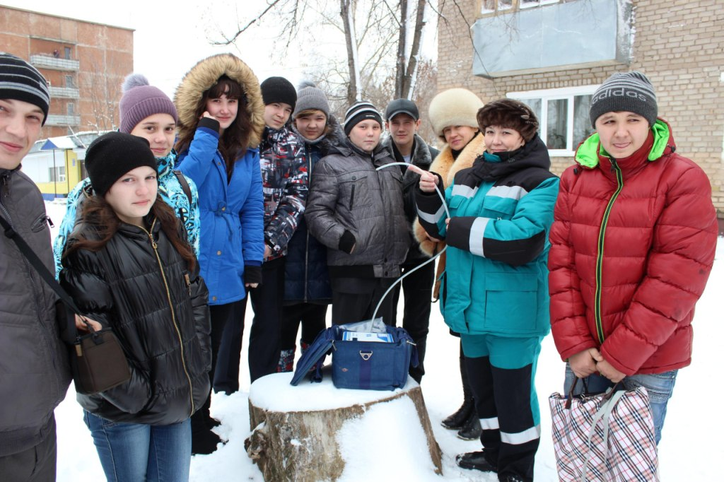
Фото 1. Научные игрушки  Объединения «Азбука изобретателя» | Фото 2. Работа в объединении «Воздухоплавание и авиация» | Фото 3. Работа в объединении «Юный исследователь»

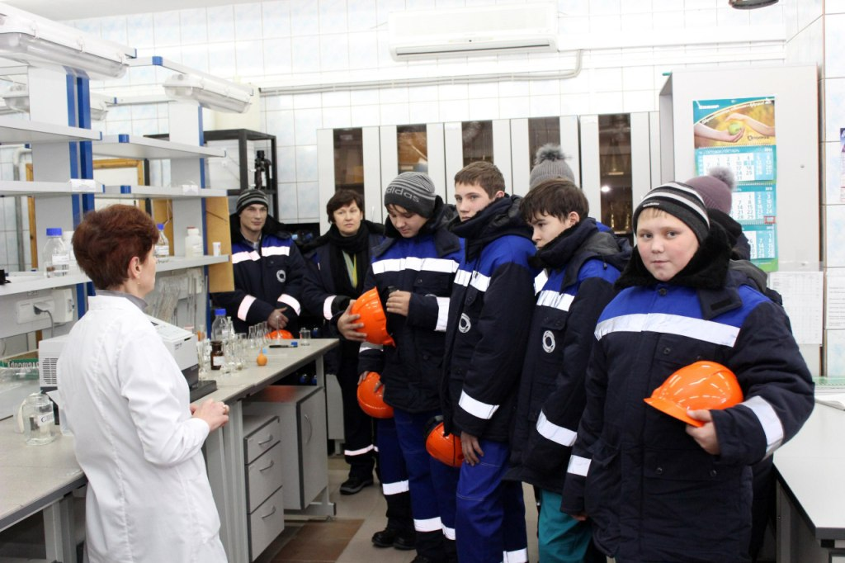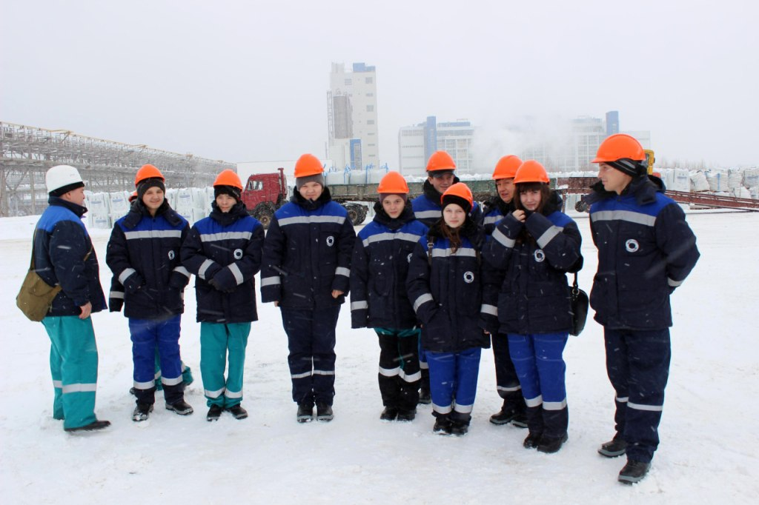
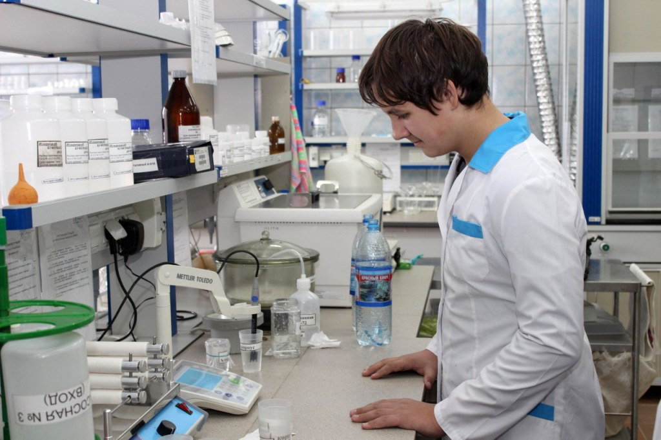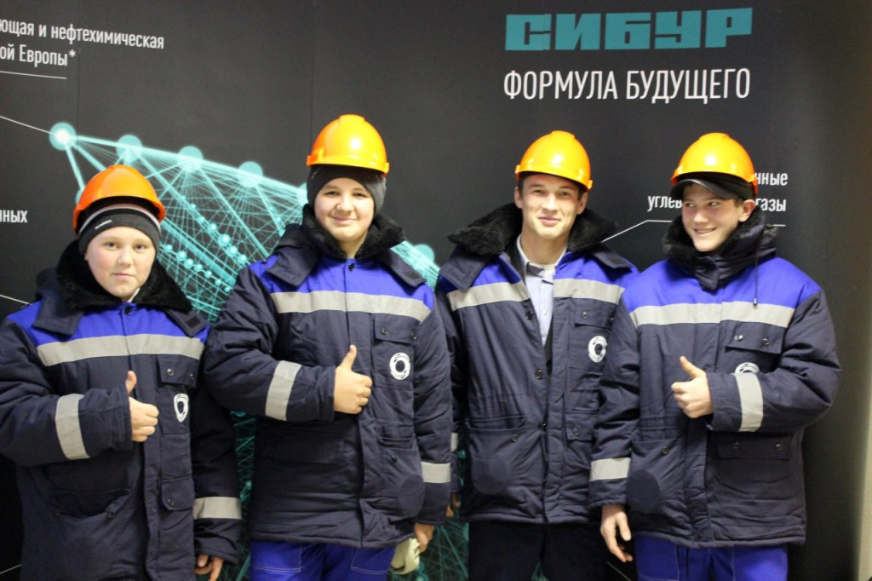
Фото 4,5,6,7. Индустриальная экскурсия на ОАО Благовещенский арматурный завод

В-четвертых, организация совместных социальных проектов с промышленными предприятиями, а также реализация образовательных программ, разработанных с учетом потребностей этих предприятий.
В 2015 году мы разработали проект «Детский оздоровительный профильный лагерь «ОМК-РОБОТ»» для детей с ограниченными возможностями здоровья и здоровых детей. Он был реализован в виде интенсивной профильной смены. На реализацию этого проекта от компании ОМК и ОАО «Благовещенский арматурный завод» было выделено 250 000 рублей. Его участники занимались робототехникой, анимацией и компьютерной графикой, начальным техническим моделированием. В рамках проекта открыта робототехническая лаборатория, приобретено специальное оборудование и мебель. Учащиеся, в интерактивной форме, получили возможность конструировать и программировать роботов, используя образовательные робототехнические комплекты Lego. Работа в этой лаборатории направлена на формирование заинтересованности школьника в получении технического образования.
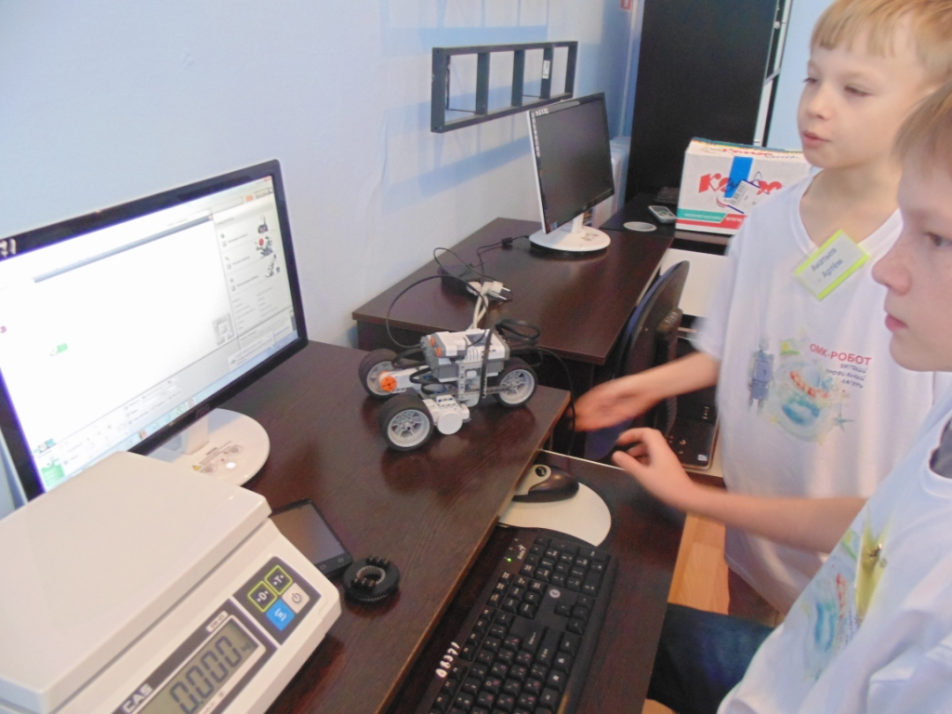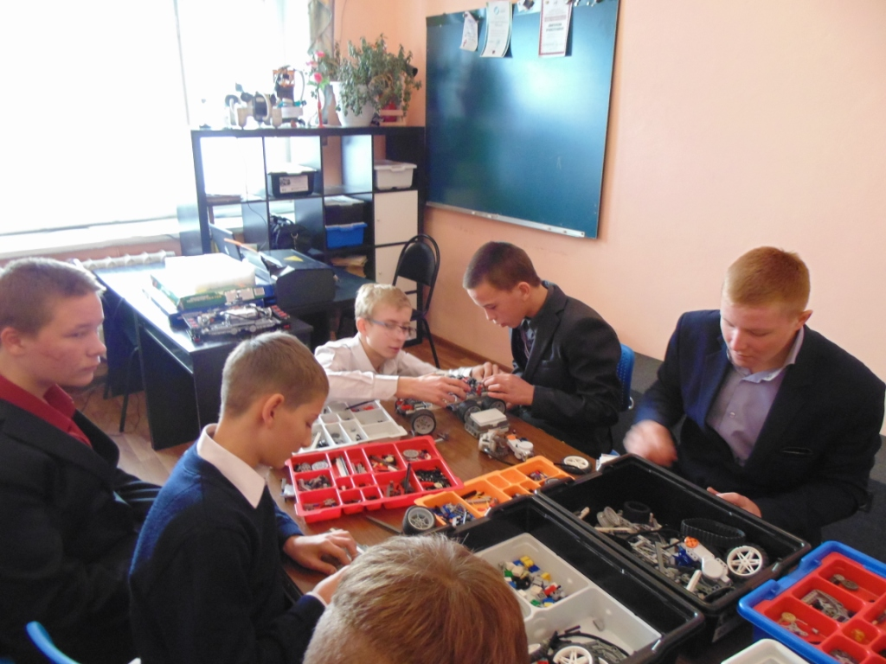
Фото 8,9. Занятия в робототехнической лаборатории

В 2016 году было реализовано еще два социальных проекта:
- «Организация детской химической студии «СИБУР-lab» в рамках муниципального детского технопарка г. Благовещенска» (компания СИБУР и его представитель в г. Благовещенске АО «ПОЛИЭФ» выделили на его реализацию 367387рублей);
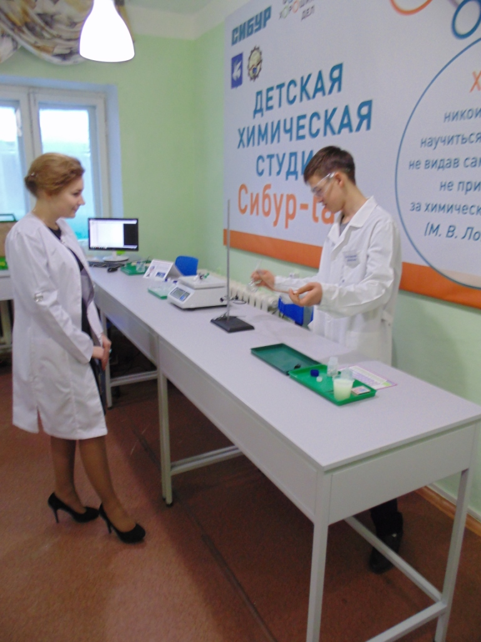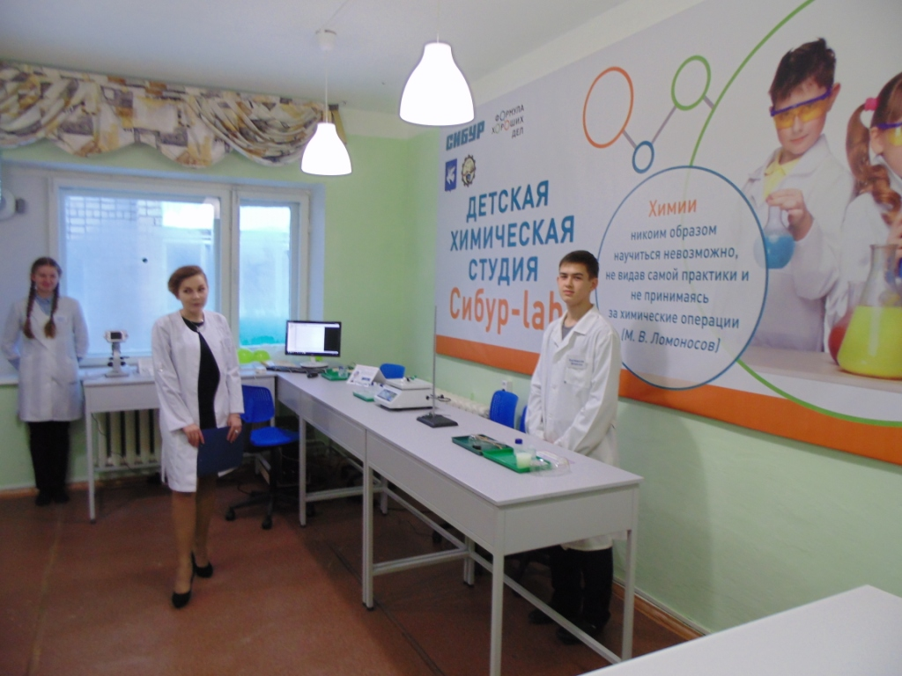
Фото 8,9. Занятия в детской химической студии СИБУР-lab

- Организация студии «Мир машин и механизмов» и трассы «Авто HI-tech» в детском образовательном технопарке для детей и молодежи г. Благовещенска (компания ОМК и ОАО «Благовещенский арматурный завод» выделили на его реализацию 250 000 рублей).
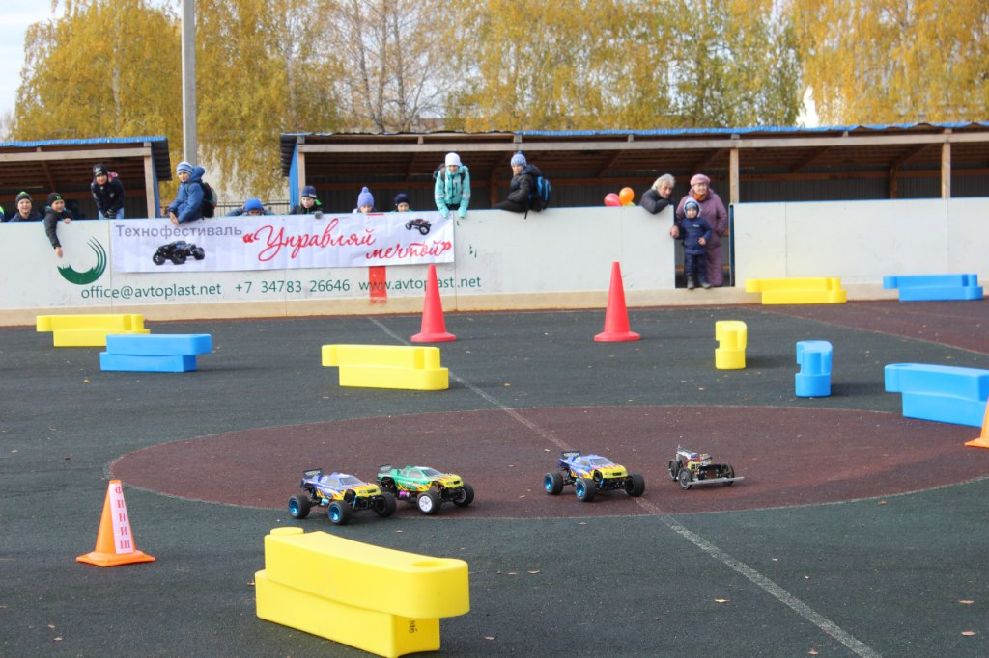
Фото 10,11. Трасса «Авто HI-tech» для занятий на радиоуправляемых машинах

Образовательная деятельность в этих студиях направлена на возвращение престижа инженерных профессий, формирование у детей и подростков профессиональных компетентностей и практических навыков в высокотехничных специальных сферах. Таким образом, социальное проектирование объединило более 500 детей, родителей, педагогов и позволило создать такую жизненную среду, которая способствует воспроизводству нужных сегодня обществу общечеловеческих качеств, позволяет подросткам решать основные задачи социализации: формировать свою Я – концепцию, мировоззрение и устанавливать новые способы социального взаимодействия с миром взрослых.
В октябре 2017 года, в рамках программы «Кванториум Башкортостана», открыто структурное подразделение Детского технопарка «Кванториум Башкортоатана-СИБУР». Детские технопарки «Кванториум» – это площадки, оснащенные высокотехнологичным оборудованием, нацеленные на подготовку новых высококвалифицированных инженерных кадров, разработку, тестирование и внедрение инновационных технологий и идей.
МИССИЯ: содействовать ускоренному техническому развитию детей и реализация научно-технического потенциала российской молодежи, внедряя эффективные модели образования, доступные для тиражирования во всех регионах страны.
“Кванториум Башкортостан–СИБУР” состоит из нескольких образовательных познавательных и развлекательных зон.
В двух квантах - Наноквант и Hi-tech цехе обучаются более 400 детей.
Наноквантум представляет современную инженерную отрасль, направленную на изучение материаловедения на микро- и наноуровнях.
Обучаясь в Наноквантуме дети получат:
- современные знания в области физики, химии, техники,
- навыки работы с современным научным оборудованием,
- возможность участия в конкурсах, олимпиадах, выставках, конференциях,
- залог дальнейшей успешной учебы в вузах по техническим и естественнонаучным специальностям.
В процессе обучения ребята будут работать:
- с углеродными композитами, включая нанотрубки и нановолокна.
- с аморфнокристалическими металлическими лентами.
- с полиэтиленами высокого и низкого давления и мн.др.
Hi-tech цех обеспечивает межквантовое взаимодействие в рамках подготовки проектов. Здесь обучающиеся получают возможность работы на высокоточном оборудовании для построения цифровых устройств, обработка материалов на станках с ЧПУ, печать прототипов на 3D принтерах различных модификаций. Работа с ручным и электроинструментом, изготовление печатных плат, обучение работе с аэрографом, резка пленки на плоттере и другие виды работ.
Предусмотрено несколько зон познавательного пространства:
- Город профессий, включающий в себя следующие зоны:
- переработки мусора (профессии сортировщика, уборщика помещений, уборщик лесопарка);
- службу озеленения (профессии ландшафтного дизайнера, ботаника, флориста);
- лабораторию (профессии лаборанта, биолога, эколога);
- зеленую зону (участок лесополосы на котором дети будут заниматься уборкой леса, забором образцов почвы, озеленение и проч.).
- Интерактивный музей:
- экспонат вскипяти воду;
- вторичная переработка пластика;
- парниковый эффект и др.
- Мультимедиа пространство:
- интерактивный пол, стена;
- 3-D кинотеатр;
- виртуальная библиотека;
- зона виртуальной реальности.
Открытие структурного подразделения “Кванториум Башкортостана -Сибур” позволит обеспечить подготовку национально-ориентированного кадрового резерва для наукоемких и высокотехнологичных отраслей экономики, поможет подросткам легко влиться в инженерную и социальную инфраструктуру современного города.
Для успешной работы технопарка имеются: мобильная цифровая лаборатория «Архимед», мини-экспресс лаборатория «Пчелка-УМ», современная химическая лаборатория, кабинет информатики, трасса дерт – парка для проведения тренировок и соревнований по велоспорту, трасса «Авто HI-tech» для занятий радиоуправляемыми моделями машин. А так же единственная в Республике Башкортостан детская метеорологическая станция «Радуга», которая служит для сбора информации о текущем состоянии погоды.
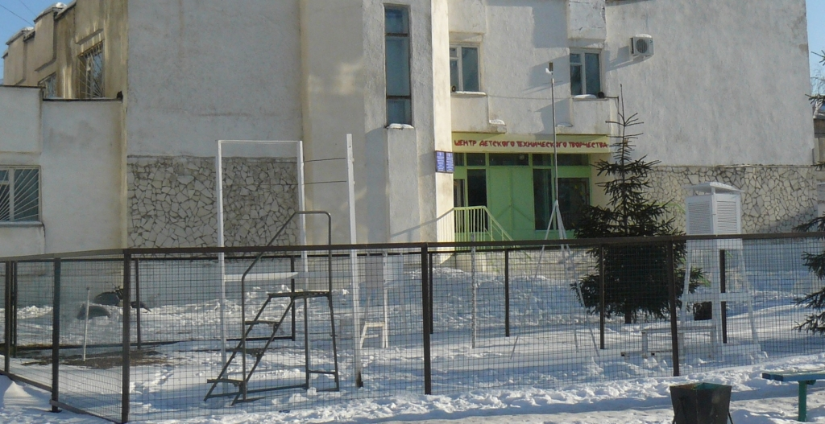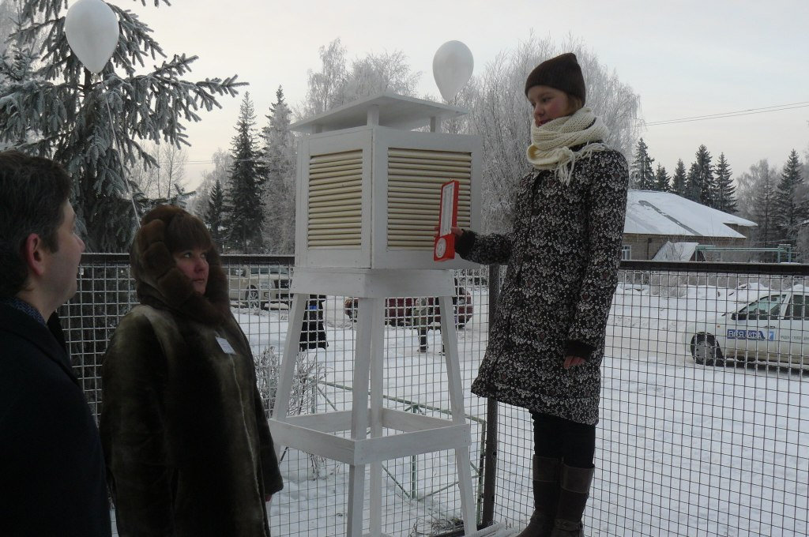
Фото 12,13. Детская метеорологическая станция «Радуга»

Технопарк сегодня - это территория технического творчества детей и молодежи. Он позволяет сконцентрировать на одной территории обучение и воспитание будущих специалистов технических профилей с возможностью организации различных видов деятельности в области исследований, испытаний, изобретательства, рационализации, умения решать различные нестандартные задачи и принимать решения, а так же определяться в выборе будущей профессии, т.к. ключевым фактором экономического роста является обеспеченность экономики города и страны инженерно-техническими кадрами и рабочей силой, отвечающей современным квалификационным требованиям.

